ПРИНЯТО  на заседании Управляющего совета  МАОУ «Гимназия №1» г. Сосновоборска | УТВЕРЖДЕНО  приказом № 55  от «_02_»_июня_2023 года
протокол № 4  от «29» мая 2023 г. | Директор МАОУ «Гимназия №1»  г. Сосновоборска
 | _______________О. Ю. Тоцкая
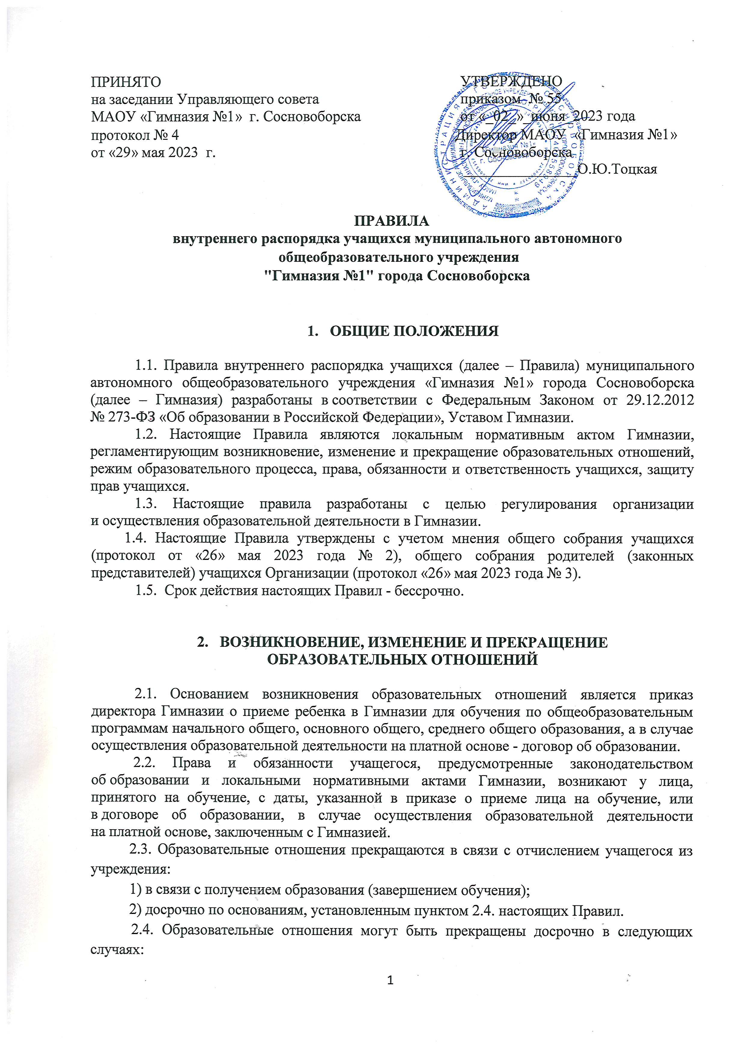

ПРАВИЛА
внутреннего распорядка учащихся муниципального автономного
общеобразовательного учреждения
"Гимназия №1" города Сосновоборска

- ОБЩИЕ ПОЛОЖЕНИЯ

1.1. Правила внутреннего распорядка учащихся (далее – Правила) муниципального автономного общеобразовательного учреждения «Гимназия №1» города Сосновоборска (далее – Гимназия) разработаны в соответствии с Федеральным Законом от 29.12.2012 № 273-ФЗ «Об образовании в Российской Федерации», Уставом Гимназии.
1.2. Настоящие Правила являются локальным нормативным актом Гимназии, регламентирующим возникновение, изменение и прекращение образовательных отношений, режим образовательного процесса, права, обязанности и ответственность учащихся, защиту прав учащихся.
1.3. Настоящие правила разработаны с целью регулирования организации и осуществления образовательной деятельности в Гимназии.
1.4. Настоящие Правила утверждены с учетом мнения общего собрания учащихся (протокол от «26» мая 2023 года № 2), общего собрания родителей (законных представителей) учащихся Организации (протокол «26» мая 2023 года № 3).
1.5. Срок действия настоящих Правил - бессрочно.

- ВОЗНИКНОВЕНИЕ, ИЗМЕНЕНИЕ И ПРЕКРАЩЕНИЕ
ОБРАЗОВАТЕЛЬНЫХ ОТНОШЕНИЙ

2.1. Основанием возникновения образовательных отношений является приказ директора Гимназии о приеме ребенка в Гимназии для обучения по общеобразовательным программам начального общего, основного общего, среднего общего образования, а в случае осуществления образовательной деятельности на платной основе - договор об образовании.
2.2. Права и обязанности учащегося, предусмотренные законодательством об образовании и локальными нормативными актами Гимназии, возникают у лица, принятого на обучение, с даты, указанной в приказе о приеме лица на обучение, или в договоре об образовании, в случае осуществления образовательной деятельности на платной основе, заключенным с Гимназией.
2.3. Образовательные отношения прекращаются в связи с отчислением учащегося из учреждения:
1) в связи с получением образования (завершением обучения);
2) досрочно по основаниям, установленным пунктом 2.4. настоящих Правил.
2.4. Образовательные отношения могут быть прекращены досрочно в следующих случаях:
- по инициативе родителей (законных представителей) учащегося, в том числе в случае перевода учащегося для продолжения освоения образовательной программы в другом учреждении, осуществляющем образовательную деятельность;
- по инициативе учреждения, в случае установления нарушения порядка приема в Гимназию, повлекшего по вине родителей (законных представителей) незаконное зачисление в Гимназию учащегося;
- по обстоятельствам, не зависящим от воли родителей (законных представителей) учащегося и Гимназии, в том числе в случае ликвидации Гимназии;
Досрочное прекращение образовательных отношений по инициативе родителей (законных представителей) учащегося не влечет за собой возникновение их каких-либо дополнительных, в том числе материальных, обязательств перед Гимназией.
2.5. Основанием для прекращения образовательных отношений является приказ директора Гимназии об отчислении учащегося.
2.6. При досрочном прекращении образовательных отношений учреждение в трехдневный срок после издания приказа об отчислении учащегося выдает его родителям (законным представителям) справку об обучении или о периоде обучения по образцу, самостоятельно устанавливаемому Гимназией.
2.7. В договоре об образовании, заключаемом при приеме на обучение за счет средств физического лица (далее - договор об оказании платных образовательных услуг), указываются полная стоимость платных образовательных услуг и порядок их оплаты. Увеличение стоимости платных образовательных услуг после заключения такого договора не допускается, за исключением увеличения стоимости указанных услуг с учетом уровня инфляции, предусмотренного основными характеристиками федерального бюджета на очередной финансовый год и плановый период.
Сведения, указанные в договоре об оказании платных образовательных услуг, должны соответствовать информации, размещенной на официальном сайте Гимназии в сети "Интернет" на дату заключения договора.
Гимназия вправе снизить стоимость платных образовательных услуг по договору об оказании платных образовательных услуг с учетом покрытия недостающей стоимости платных образовательных услуг за счет собственных средств учреждения, в том числе средств, полученных от приносящей доход деятельности, добровольных пожертвований и целевых взносов физических и (или) юридических лиц. Основания и порядок снижения стоимости платных образовательных услуг устанавливаются локальным нормативным актом и учреждения.
Наряду с установленными пунктом 2.4. настоящих Правил основаниями прекращения образовательных отношений по инициативе Гимназии договор об оказании платных образовательных услуг может быть расторгнут в одностороннем порядке в случае просрочки оплаты стоимости платных образовательных услуг, а также в случае, если надлежащее исполнение обязательства по оказанию платных образовательных услуг стало невозможным вследствие действий (бездействия) учащегося, его родителей (законных представителей).
Основания расторжения в одностороннем порядке Гимназией договора об оказании платных образовательных услуг указываются в договоре.

- РЕЖИМ ОБРАЗОВАТЕЛЬНОГО ПРОЦЕССА

3.1. Гимназия создает необходимые условия для охраны и укрепления здоровья, организации питания учащихся.
3.2. Продолжительность занятий, составляет 45 минут, с перерывами между 1-м и 2-м составляет 10 минут, 2-м, 3-м и 4-м составляет 15 минут, 5-м, 6-м уроками составляет 15 минут, после 4 и 5 уроков установлены две перемены по 20 минут каждая.
3.3. В Гимназии установлен следующий режим:
- первые классы функционируют в режиме первой смены с 08.00 часов до 12.45 часов и работают по пятидневной рабочей неделе: с понедельника по пятницу, выходные дни – суббота и воскресенье;
- 2 - 4 классы функционируют в режиме первой и второй смены с 8.00 ч. до 17.40 ч. по пятидневной рабочей неделе: с понедельника по пятницу, выходные дни – суббота и воскресенье;
- 4-е классы функционируют в режиме первой смены с 08.00 часов до 12.45 часов и работают по шестидневной рабочей неделе: с понедельника по субботу, выходной день – воскресенье;
- 5 - 8 классы функционируют в режиме первой смены с 8.00 ч. до 14.50 ч. по шестидневной рабочей неделе: с понедельника по субботу, выходной день – воскресенье;
- 6-е классы функционируют в режиме первой смены с 12.00 ч. до 17.40 ч. по шестидневной рабочей неделе: с понедельника по субботу, выходной день – воскресенье;
- 9 - 11-е классы функционируют в режиме первой смены с 08.00 часов до 15.50 часов и работают по шестидневной рабочей неделе: с понедельника по субботу, выходной день – воскресенье.
3.4. Обучение в Гимназии проводится в 2 смены.
3.5. Расписание учебных занятий составляется в строгом соответствии с требованиями «Санитарно-эпидемиологических правил и нормативов СанПиН 2.4.2.2821-10», утвержденных Постановлением главного государственного санитарного врача РФ от 29 декабря 2010 г. № 189.
3.6. Горячее питание учащихся осуществляется в соответствии с расписанием, утверждаемым на каждый учебный период директором Гимназии.

- ПРАВА, ОБЯЗАННОСТИ И ОТВЕТСТВЕННОСТЬ УЧАЩИХСЯ

4.1. Учащиеся Гимназии имеют право на:
- на охрану жизни и здоровья во время образовательного процесса;
- на получение общедоступного и бесплатного образования по общеобразовательным программам начального общего, основного общего, среднего общего образования;
- свободное посещение мероприятий, не предусмотренных учебным планом;
- бесплатное пользование библиотечно-информационными ресурсами информационно-библиотечного центра Гимназии;
- получение платных образовательных услуг;
- участие в управлении Гимназией в форме определяемой Уставом Гимназии;
- уважение человеческого достоинства, на свободу совести и информации, на свободное выражение собственных взглядов и убеждений;
- предоставление условий для обучения с учетом особенностей психофизического развития и состояния здоровья учащихся, в том числе получение социально-педагогической и психологической помощи, бесплатной психолого-медико-педагогической коррекции;
- обучение по индивидуальному учебному плану, в том числе ускоренное обучение в пределах осваиваемой образовательной программы в порядке, установленном положением об обучении по индивидуальному учебному плану;
- повторное (не более двух раз) прохождение промежуточной аттестации по учебному предмету, курсу, дисциплине (модулю) в сроки, определяемые Гимназией, в пределах одного года с момента образования академической задолженности;
- выбор факультативных (необязательных для данного уровня образования, профессии, специальности или направления подготовки) и элективных (избираемых в обязательном порядке) учебных предметов, курсов, дисциплин (модулей) из перечня, предлагаемого Гимназией (после получения основного общего образования);
- каникулы в соответствии с календарным графиком;
- перевод для получения образования по другой форме обучения и форме получения образования в порядке, установленном законодательством об образовании;
- перевод в другую образовательную организацию, реализующую образовательную программу соответствующего уровня, в порядке, предусмотренном федеральным органом исполнительной власти, осуществляющим функции по выработке государственной политики и нормативно-правовому регулированию в сфере образования;
- ознакомление со свидетельством о государственной регистрации, с уставом, с лицензией на осуществление образовательной деятельности, со свидетельством о государственной аккредитации, с учебной документацией, другими документами, регламентирующими организацию и осуществление образовательной деятельности в Гимназии;
- развитие своих творческих способностей и интересов, включая участие в конкурсах, олимпиадах, выставках, смотрах, физкультурных и спортивных мероприятиях, в том числе в официальных спортивных соревнованиях и других массовых мероприятиях;
- поощрение за успехи в учебной, физкультурной, спортивной, общественной, научной, научно-технической, творческой, экспериментальной и инновационной деятельности;
- благоприятную среду жизнедеятельности без окружающего табачного дыма и охрану здоровья от воздействия окружающего табачного дыма и последствий потребления табака.
4.2. Учащиеся Гимназии обязаны:
- добросовестно осваивать образовательную программу, выполнять индивидуальный учебный план, в том числе посещать предусмотренные учебным планом или индивидуальным учебным планом учебные занятия, осуществлять самостоятельную подготовку к ним, выполнять задания, данные педагогическими работниками в рамках образовательной программы;
- ликвидировать академическую задолженность в сроки, определяемые Гимназией;
- выполнять требования устава, настоящих Правил и иных локальных нормативных актов Гимназии по вопросам организации и осуществления образовательной деятельности;
- заботиться о сохранении и укреплении своего здоровья, стремиться к нравственному, духовному и физическому развитию и самосовершенствованию;
- немедленно информировать педагогического работника, ответственного за осуществление мероприятия, о каждом несчастном случае, произошедшим с ними или очевидцами которого они стали;
- уважать честь и достоинство других учащихся и работников Гимназии, не создавать препятствий для получения образования другими учащимися;
- бережно относиться к имуществу Гимназии;
- соблюдать режим организации образовательного процесса, принятый в Гимназии;
- находиться в Гимназии только в сменной обуви, иметь опрятный и ухоженный внешний вид. На учебных занятиях (кроме занятий, требующих специальной формы одежды) присутствовать только в светской одежде делового (классического) стиля. На учебных занятиях, требующих специальной формы одежды (физкультура, труд и т.п.) присутствовать только в специальной одежде и обуви;
- соблюдать нормы законодательства в сфере охраны здоровья граждан от воздействия окружающего табачного дыма и последствий потребления табака;
- не осуществлять действия, влекущие за собой нарушение прав других граждан на благоприятную среду жизнедеятельности без окружающего табачного дыма и охрану их здоровья от воздействия окружающего табачного дыма и последствий потребления табака;
- своевременно проходить все необходимые медицинские осмотры.
4.3. Учащиеся несут ответственность за неисполнение или нарушение Устава Гимназии, настоящих Правил и иных локальных нормативных актов по вопросам организации и осуществления образовательной деятельности.
За неисполнение или нарушение устава учреждения, правил внутреннего распорядка, и иных локальных нормативных актов по вопросам организации и осуществления образовательной деятельности к учащимся могут быть применены меры дисциплинарного взыскания - замечание, выговор, отчисление из Гимназии.
Порядок применения к учащимся и снятия с учащихся мер дисциплинарного взыскания устанавливается Министерством образования и науки Российской Федерации.

- ЗАЩИТА ПРАВ УЧАЩИХСЯ

  - Учащимся Гимназии гарантируются основные права и меры социальной поддержки и стимулирования, установленные Федеральным законом «Об образовании в Российской Федерации».
  - В целях защиты своих прав учащиеся и их родители (законные представители) самостоятельно или через своих представителей вправе:
- направлять в органы управления Гимназии обращения о нарушении и (или) ущемлении ее работниками прав, свобод и социальных гарантий учащихся;
- использовать не запрещенные законодательством РФ иные способы защиты своих прав и законных интересов.

- ЗАКЛЮЧИТЕЛЬНЫЕ ПОЛОЖЕНИЯ

6.1. Настоящие Правила обязательны для выполнения всеми учащимися Гимназии.
6.2. Настоящие Правила, изменения и дополнения к ним публикуются на официальном сайте Гимназии.
6.3. Настоящие Правила, изменения и дополнения к ним принимаются на заседании педагогического совета Гимназии и утверждаются приказом директора.
6.4. Иное, не предусмотренное текстом настоящего Устава, регулируется действующим законодательством Российской Федерации.

